KERANGKA WAWANCARA TERSTRUKTUR
PENERAPAN ETIKA BISNIS UNIT USAHA PESANTREN
Data diri Responden
Nama : ______________________
Jabatan : ______________________
Sektor unit usaha : ______________________
Pertanyaan Wawancara
- Bagaimana karakteristik unit usaha Pondok Pesantren ?
  - Bagaimana nilai islam yang diajarkan dalam unit usaha pesantren ?
  - Bagaimana sifat bisnis yang diterapkan pada unit usaha pesantren ?
  - Bagaimana pandangan pesantren terhadap unit usaha ?
- Bagaimana penerapan prinsip etika bisnis islam ?
  - Apa saja prinsip etika bisnis islam pada unit usah pesantren ?
  - Bagaimana perlakuan etika bisnis islam pada unit usaha pesantren ?
  - Apa dampak pelaku/pekerja unit usaha dengan penerapan prinsip etika bisnis islam ?
- Bagaimana cara penerapan etika bisnis islam pada unit usaha pondok pesantren?
  - bagaimana pemahaman pelaku Unit usaha tentang etika bisnis?
  - bagaimana Pengarahan pelaku Unit usaha tentang etika bisnis ?
  - bagaimana pengawasan pelaku Unit usaha tentang etika bisnis ?
- Bagaimana strategi pengembangan unit usaha pesantren dalam bersaing ?
  - Apa saja fokus pengembangan unit usaha pesantren ?
  - Apa tujuan unit usaha pesantren ?
  - Bagaimana Sistematika pengembangan unit usaha pesantren ?
- Bagaimana strategi pemasaran pada unit usaha pesantren tersebut ?
  - Apa saja bentuk pemasaran yang di lakukan unit usaha pesantren ?
  - Mengapa perlunya ada pemasaran produk unit usaha pesantren ?
  - Bagaimana proses pemasaran produk unit usaha pesantren ?
- Bagaimana strategi produksi dalam unit usaha pesantren ?
  - Apa saja nilai dalam produksi unit usaha pesantren ?
  - Bagaimana sistematika penentuan produk unit usaha pesantren ?
  - Bagaimana penerapan nilai produksi unit usaha pesantren ?
- Bagaimana stategi keuangan unit usaha pesantren ?
  - Bagaimana alur pengelolaan dana pada unit usaha pesantren ?
  - Bagaimana sistematika keuntungan dan kerugian unit usaha pesantren?
  - Bagaimana sistematika laporan keuangan unit usaha?

LAMPIRAN II
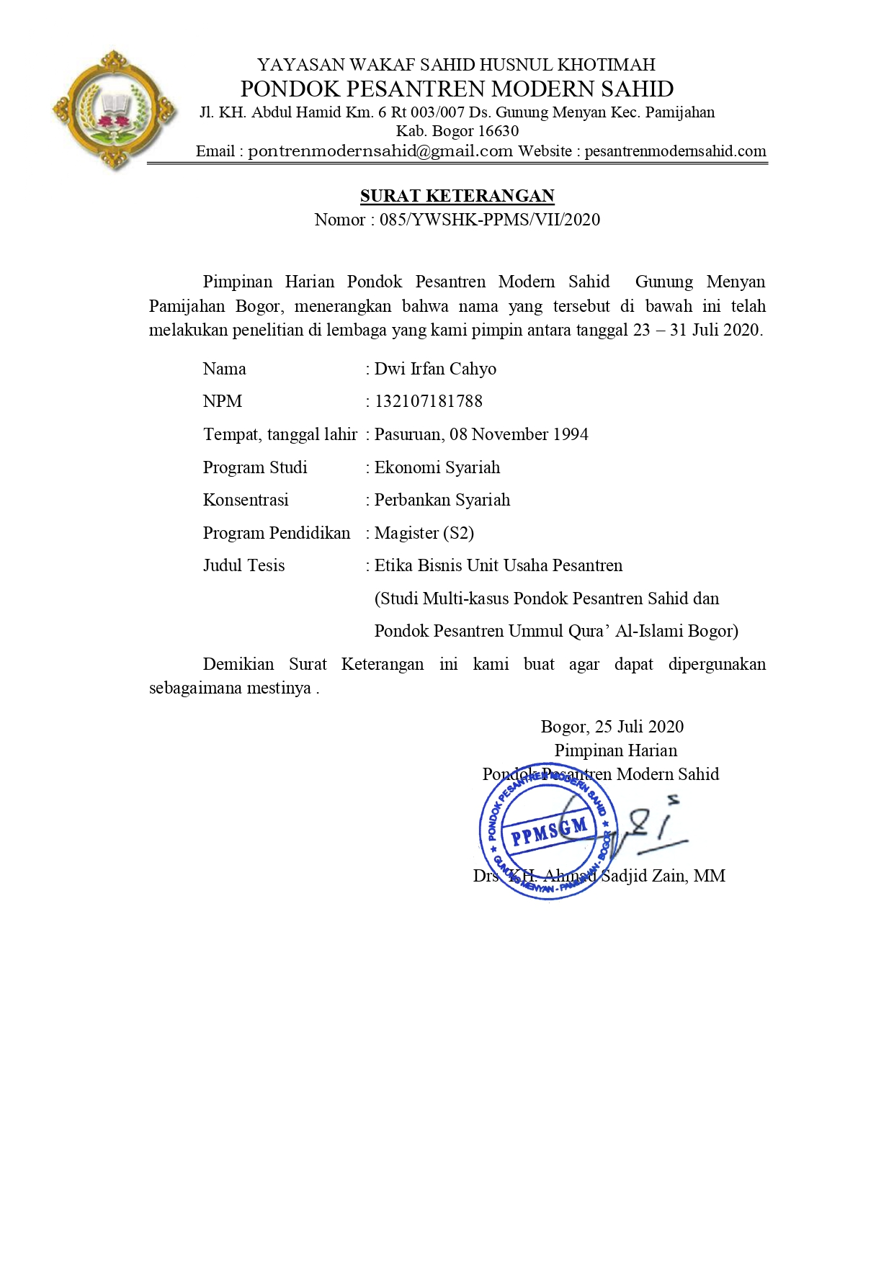

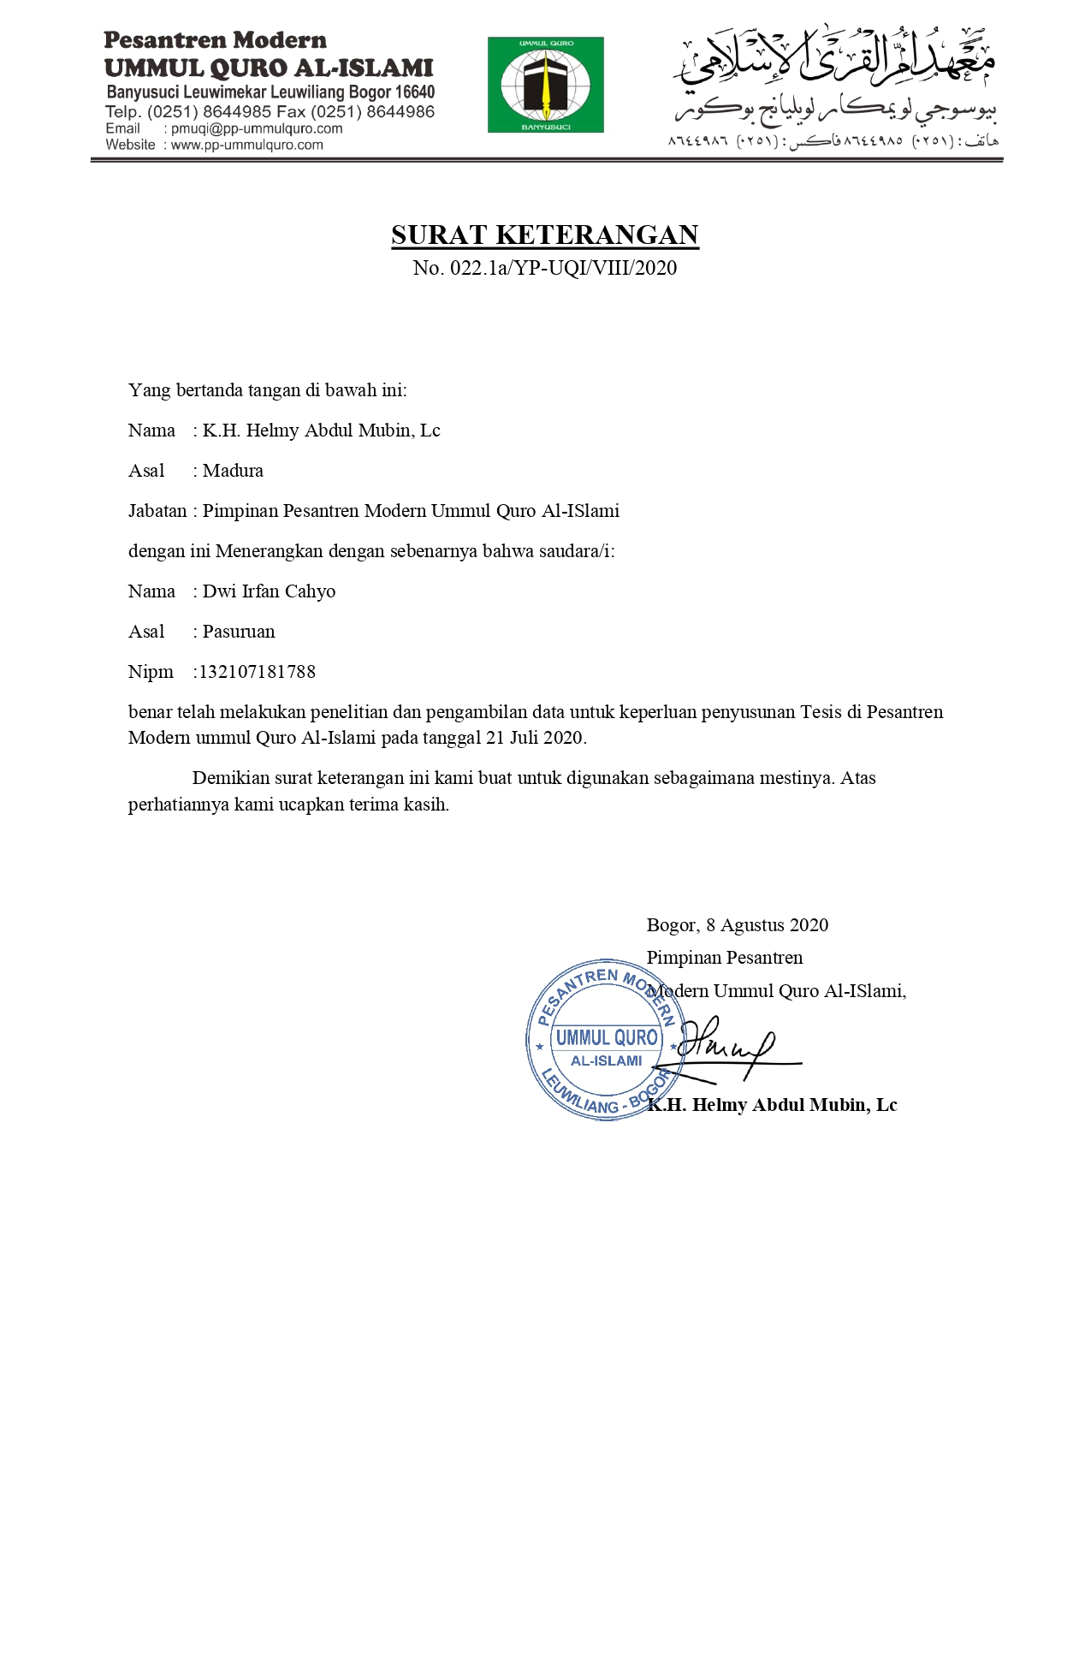

LAMPIRAN III

